进度报告7（第11周·可滚动组件与多页面结构）
一、任务理解：用自己的话说明本次作业要完成什么、验收标准是什么。
本次作业要求把前几课分散的组件能力组合成一个能“点通”的多页面小应用 app_skeleton：首页用 GridView 做分类入口，列表页用 ListView.builder 渲染图书，详情页接收列表页传来的 Book 对象并展示字段，返回时把结果带回上一页；列表页长按弹出底部弹层，选择“仅看高借阅量”后 pop 回首页，结果显示在首页 AppBar 的副标题上。
在此基础上完成五项自主实践：① 分页加载模拟（ListView.builder + “加载更多”，每次追加 20 条）；② 命名路由表不少于 4 条；③ 去程参数与回程返回值都使用强类型对象；④ 抽取至少 2 个带参数的复用组件；⑤ 在 README 与关于页标注 AI 的使用方式。
验收标准：三页闭环能在浏览器中真实点通；参数传递与返回值都能在界面上看到结果；flutter analyze 零告警、flutter test 全部通过；提交包含运行截图、flutter doctor 或控制台输出、Git 提交记录，并按检查点分步提交。
二、环境与工具：本次使用的开发环境、运行目标（Web/模拟器/真机）与AI工具版本。
操作系统 Windows 11 25H2（10.0.26200.9168）；Flutter 3.47.9 stable、Dart 3.13.7；使用国内镜像 PUB_HOSTED_URL=https://pub.flutter-io.cn 与 FLUTTER_STORAGE_BASE_URL=https://storage.flutter-io.cn 下载 SDK 和依赖。
运行目标：Flutter Web，浏览器 Microsoft Edge 157.0.4341.46。flutter doctor 的 Connected device 只列出 Windows(desktop) 与 Edge(web)；本机未安装 Android SDK、Visual Studio 与 Chrome，因此没有使用模拟器/真机，而是 flutter build web --release 之后以移动端视口（截图 624×1355 像素，设备像素比 1.5）在 Edge 中运行、点击并截图。
AI 工具：TraeCode（AI 编程助手），用于生成代码骨架、API 写法提示与调试建议；模型版本为 IDE 内显示的 DeepSeek-V4.1-Flash。所有 AI 产出均经过人工阅读，并在浏览器里逐页点击验证。
工程与仓库：D:\mapping7\app_skeleton，远端仓库 https://github.com/smfals/mapping7.git。
三、过程记录：按时间线记录主要操作步骤（安装、创建、修改、运行）。
主要操作按时间线记录如下。
设计数据层：Book（图书）、BookQuery（列表去程参数）、FilterResult（列表回程结果）三个模型，BookRepository 提供 24 本、6 个分类的模拟数据与按分类/热度筛选。
建立命名路由表 AppRoutes：/、/list、/detail、/paged、/about 共 5 条，在 MaterialApp.routes 挂载，并用 onUnknownRoute 兜底。
首页：GridView.builder 两列分类卡 + 顶部统计卡 + “实验室”入口；await 路由返回值并写入 AppBar 副标题。
列表页：ListView.builder 渲染，AppBar 副标题显示数量；长按列表项（或点筛选图标）弹出底部弹层，选择“仅看高借阅量”后 Navigator.pop 回首页。
详情页：从 ModalRoute 取 arguments，用 is Book 判断后强转，展示书名/作者/分类/借阅次数/库存/简介，并显示“参数接收（调试信息）”卡片；点“借阅这本书”pop 返回一条字符串。
分页实验室：ListView.builder + “加载更多（+20）”按钮，ScrollController 监听滚动位置，滚过一屏显示“回到顶部”。
验证：flutter analyze（No issues found）、flutter test（3/3 通过）、flutter build web --release 成功；用 Edge + CDP 逐页点击并截图 9 张。
提交：git 分 4 次提交（脚手架 → 三页闭环 → 分页与测试 → README 与截图），并 git remote add origin 指向课程仓库。
四、关键代码：粘贴1至3段关键代码并逐行解释（注明是否AI生成、如何验证）。
答：下面三段是本次最关键、也是“参数与返回值”链路的核心代码。
（1）首页：pushNamed 传强类型参数，并接收强类型返回值（lib/pages/home_page.dart）
Future<void> _openList(String category) async {
final result = await Navigator.pushNamed(
context,
AppRoutes.list,
arguments: BookQuery(category: category),
);
if (!mounted) return;
if (result is FilterResult) {
setState(() => _subtitle = '回传：${result.label} · ${result.count} 本');
}
}
逐行说明：第 1 行声明异步方法，因为 pushNamed 返回 Future；第 2-6 行用命名路由跳转，并把 BookQuery 对象作为 arguments 传入，避免用字符串拼参数；第 7 行在 await 之后先判断 mounted，防止页面已销毁仍调用 setState；第 8-10 行用 is 做类型判断，只有真正的 FilterResult 才更新副标题，从而把“回传值生效”变成界面上可见的结果。该段由 AI 给出初版骨架，我改成强类型判断并加上 mounted 保护，随后在首页截图中验证副标题变为“回传：仅看高借阅量 · 3 本”。
（2）列表页：取参数 + builder 渲染 + 长按回传（lib/pages/list_page.dart）
final args = ModalRoute.of(context)?.settings.arguments;
final query = args is BookQuery ? args : const BookQuery(category: '全部');
_category = query.category;
_books = widget.repo.byCategory(_category, highOnly: query.highOnly);
ListView.builder(
itemCount: _books.length,
itemBuilder: (context, index) => BookTile(
book: _books[index],
onTap: () => _openDetail(_books[index]),
onLongPress: _pickFilter,
),
)
逐行说明：第 1 行从当前路由读取 arguments；第 2 行用 is 判断并给出兜底（直接访问 /list 时不会崩）；第 3-4 行按分类与热度得到本页数据；第 6 行以后 ListView.builder 只构建可见条目，itemBuilder 用下标取数据，避免一次性创建全部子组件。长按回调 _pickFilter 会弹出底部弹层，用户选择“仅看高借阅量”后执行 Navigator.pop(context, FilterResult(...))，把结果带回首页。该段中 builder 写法来自课堂示例，参数判断与兜底逻辑由我补充。
（3）分页实验室：每次追加 20 条（lib/pages/paged_list_page.dart）
Future<void> _appendPage() async {
if (_loading || !_hasMore) return;
setState(() => _loading = true);
await Future<void>.delayed(const Duration(milliseconds: 600));
if (!mounted) return;
final start = _items.length;
final next = List<Book>.generate(_pageSize, (index) { ... });
setState(() {
_items.addAll(next);
_loading = false;
});
}
逐行说明：第 2 行用 _loading 与 _hasMore 防止重复请求和越界；第 3 行进入加载态，页面底部显示转圈；第 4 行用 600ms 延时模拟网络请求；第 5 行再次判断 mounted；第 6-7 行按当前长度生成下一页 20 条；第 8-11 行把新数据追加到 _items 并结束加载态，标题栏的“已加载 40 / 100 条”随即可见。该段由 AI 提示了 List.generate 的写法，我改成基于已有数据复制副本，并去掉原先的滚动自动加载，改为按钮触发。
五、检查点结果：统计输出正确；测试全部通过。附证据说明。
答：三项命令的输出均正常，检查点逐项通过。
PS D:\mapping7\app_skeleton> flutter analyze
No issues found! (ran in 4.8s)
PS D:\mapping7\app_skeleton> flutter test
00:00 +0: 高借阅量口径：borrowCount >= 30
00:00 +1: 仓库按分类与热度筛选
00:00 +2: 首页渲染分类网格，点击分类跳到列表页
00:00 +3: All tests passed!
PS D:\mapping7\app_skeleton> flutter build web --release
Compiling lib\main.dart for the Web... 18.9s
√ Built build\web
统计输出正确：总藏书 24 册，高借阅（借阅次数≥30）13 册；首页“移动开发”分类 6 册，其中高借阅 3 册，与列表页弹层里“当前分类共 3 本”的统计一致。
测试全部通过：3 个用例分别覆盖高借阅量口径、仓库按分类与热度筛选、首页渲染并点击分类跳到列表页，输出 +3: All tests passed!
三页闭环：首页分类卡 → 列表页 → 详情页 → 返回，见“八、证据截图”图 1~图 4。
参数传递：详情页“参数接收（调试信息）”显示 arguments 类型为 Book（强类型模型，转换成功）、Book.id = 1，见 图 3。
回传值生效：详情页点“借阅这本书”后返回列表页并弹出 SnackBar；列表页长按选择“仅看高借阅量”后回到首页，AppBar 副标题变为“回传：仅看高借阅量 · 3 本”，见 图 4、图 6。
分页追加：分页实验室初始 20 条，点“加载更多（+20）”后变为 40 条，并出现“第 2 批”条目，见 图 7、图 8。
六、问题与调试：遇到的问题、定位过程、解决方案（至少1条真实记录）。
开发过程中遇到 4 个真实问题，记录如下。
flutter 命令长时间无响应
现象：首次执行 flutter --version 卡住超过 5 分钟，没有输出。定位：查看进程发现多个 flutter.bat 的 cmd 进程挂起且没有 dart 子进程，判断是批处理里的 SDK 锁在等待。解决：结束挂起进程，改为直接调用 dart.exe + bin/cache/flutter_tools.snapshot 执行同样的命令，后续 analyze/test/build 均正常。验证：flutter --version 立即返回 3.47.9。
问题 2：Web 端个别中文显示为方框
现象：分页列表里“宇宙的琴弦”的“宙”“弦”显示成方框。定位：通过 CDP 查看 performance.getEntriesByType('resource')，发现中文回退字体是 Google Fonts 的 Noto Sans SC 分片 woff2，部分分片请求失败即缺字。解决：确认字体分片能正常返回后重新加载页面，缺字消失；同时删掉主题里无效的 fontFamily: 'Microsoft YaHei'（CanvasKit 不读取系统字体名）。验证：重新截图，标题完整显示。
问题 3：自动加载把“加载更多”按钮顶掉
现象：一开始用 ScrollController 在接近底部时自动 append，结果“加载更多”按钮永远来不及出现，与作业要求的“builder + 加载更多按钮”不一致。定位：对比截图与代码，确认自动加载先于按钮显示触发。解决：去掉滚动自动加载，改为按钮点击触发；ScrollController 改为监听滚动位置来控制“回到顶部”悬浮按钮。验证：图 7 可看到按钮，点击后图 8 变为 40 条。
release 构建下 runtimeType 被压缩
现象：详情页调试信息显示 arguments 类型为 minified:eq，不利于阅读。定位：这是 dart2js 对类型名的压缩，属正常行为。解决：把展示逻辑改为“是 Book 就显示 Book（强类型模型，转换成功）”，否则才打印运行时类型。验证：图 3 中该行显示为 Book（强类型模型，转换成功）。
七、AI使用记录：TraeCode使用清单（用途、指令摘要、输出、本人验证方式）。
TraeCode 在本作业中的使用清单一览，所有输出都经过本人核对。
用途 1（工程脚手架）：指令摘要“创建 web+android 平台的 Flutter 工程并声明 assets 资源”。输出：flutter create 参数与 pubspec.yaml 片段。本人验证：执行 flutter pub get、flutter build web，确认 build/web/assets 下存在 books.json。
用途 2（页面与组件骨架）：指令摘要“给出 GridView 分类入口、ListView.builder、详情页参数接收的写法”。输出：页面骨架与 Widget 结构。本人验证：逐段改写成强类型传参，删除占位代码，flutter analyze 零告警，并在浏览器里点通三页。
用途 3（问题排查建议）：指令摘要“Flutter Web 缺字 / 命令卡住 / release 下类型名被压缩怎么办”。输出：排查方向（字体分片、SDK 锁、dart2js 压缩）。本人验证：按方向复现并修复，记录在第六节。
用途 4（文档与截图流程）：指令摘要“整理 README 结构，说明检查点对照与 AI 标注”。输出：README 大纲。本人验证：逐条对照真实路由、截图编号与 git 提交记录修改，未使用未发生的结论。
未使用 AI 的部分：数据设计（24 本图书与 6 个分类）、交互取舍（长按弹层而非 AppBar 菜单）、截图与提交流程均由本人完成。
八、证据截图：运行截图、flutter doctor或控制台输出、Git提交记录（每图配一句话说明）。
运行环境为 Edge(web)，移动端视口（截图 624×1355 像素，设备像素比 1.5），截图同时存放在仓库 screenshots/ 目录。
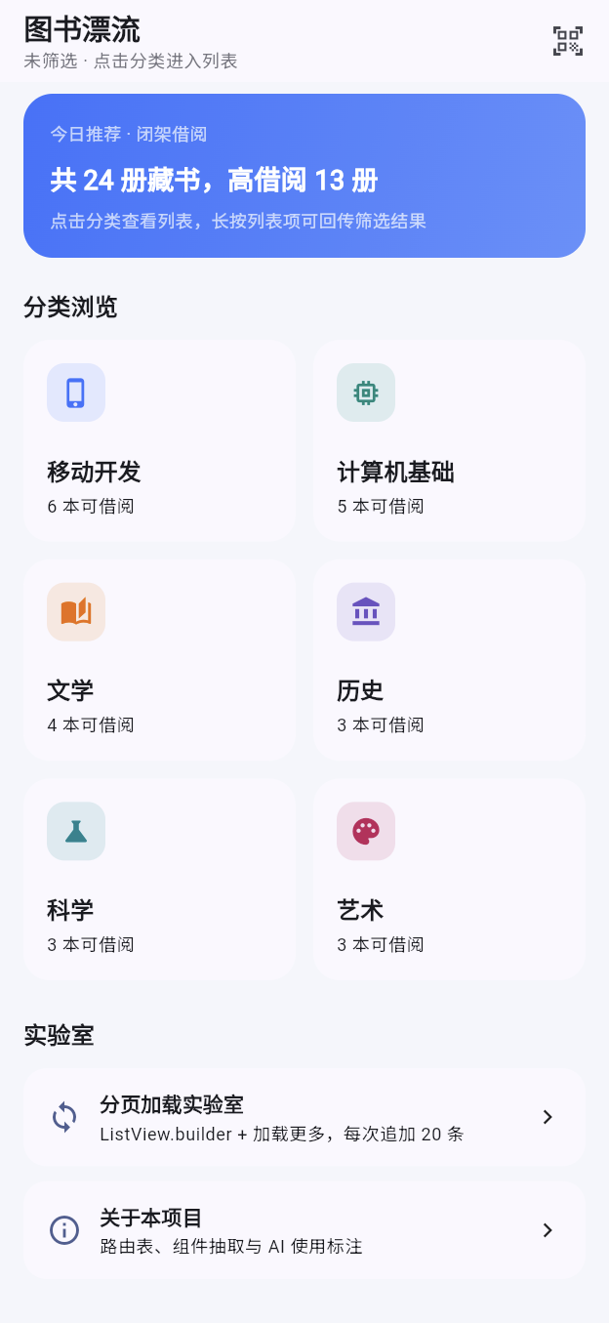
图 1 首页：GridView 分类入口（6 类）与总藏书/高借阅统计，AppBar 副标题初始为“未筛选”。
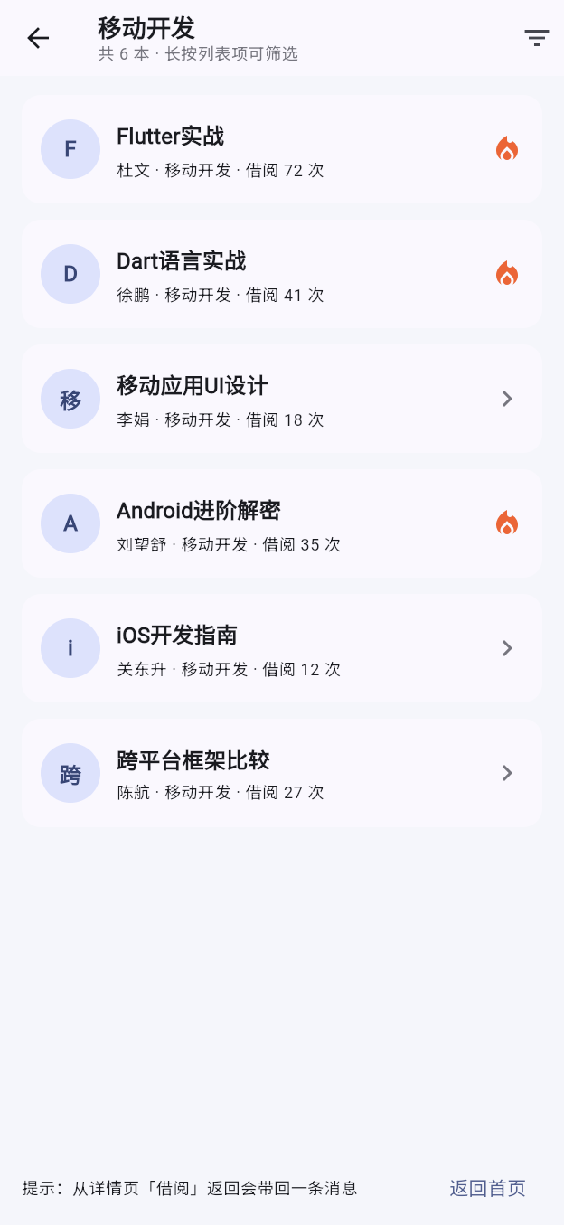
图 2 列表页：ListView.builder 渲染“移动开发”6 本图书，副标题显示总数与长按提示。
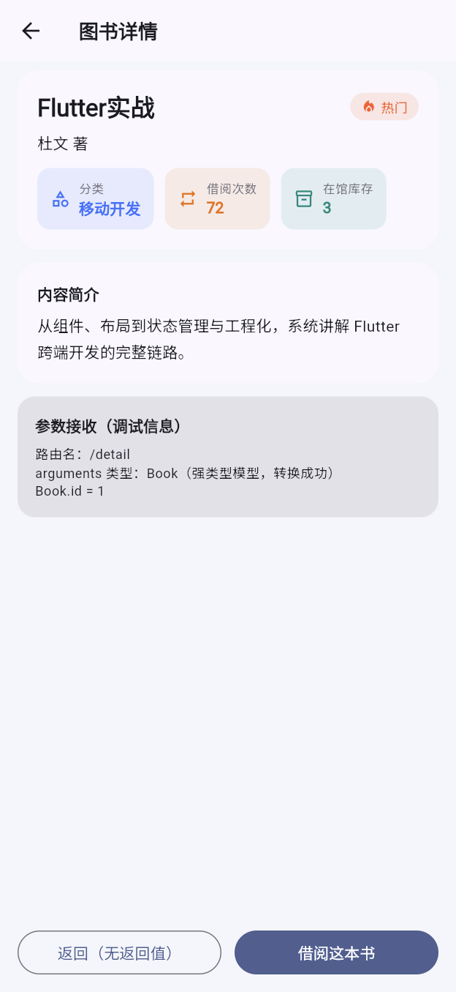
图 3 详情页：显示 Flutter实战 的字段，并证明 arguments 为强类型 Book（id=1）。
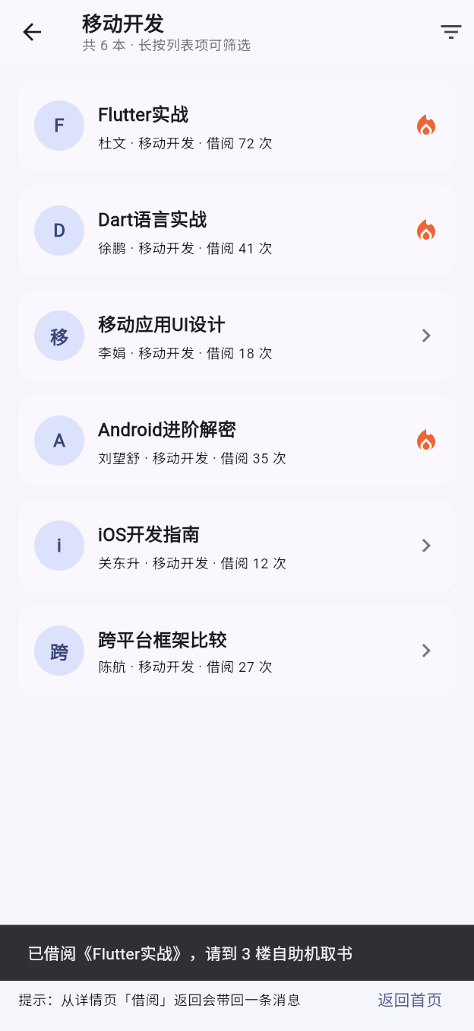
图 4 返回值生效：详情页点“借阅这本书”后回到列表页，底部 SnackBar 显示带回的字符串。
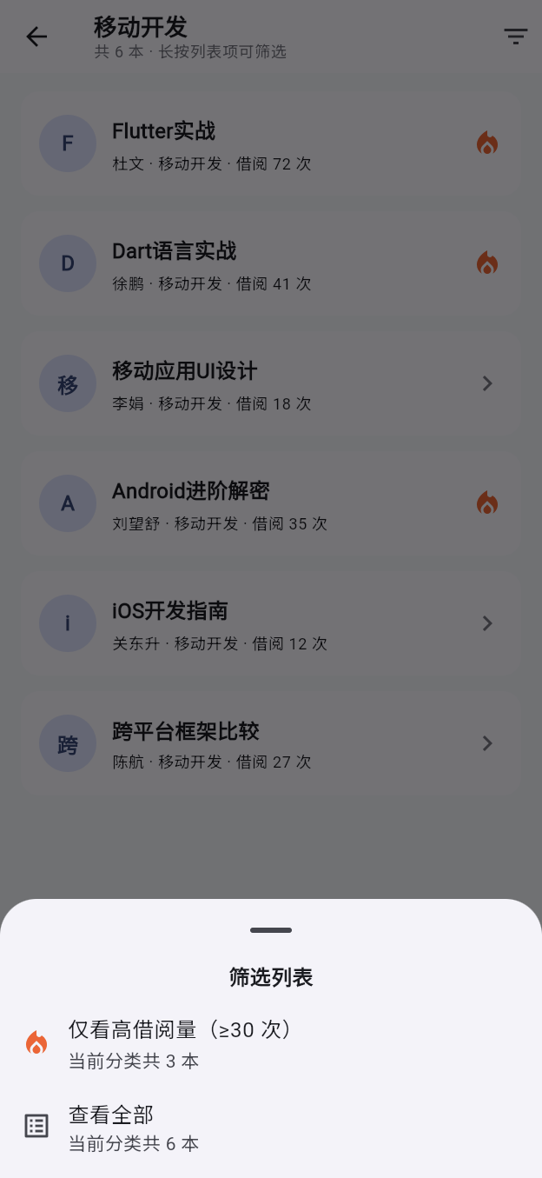
图 5 长按列表项（或点筛选图标）弹出的底部弹层，含“仅看高借阅量（≥30 次）”。
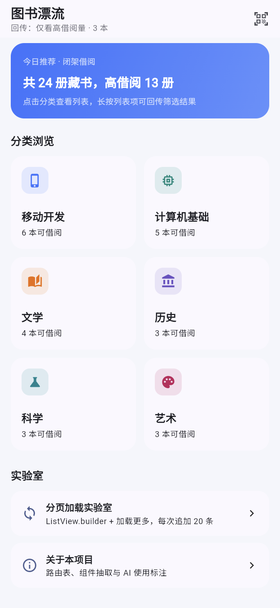
图 6 回传结果：选择“仅看高借阅量”后 pop 回首页，AppBar 副标题显示“回传：仅看高借阅量 · 3 本”。
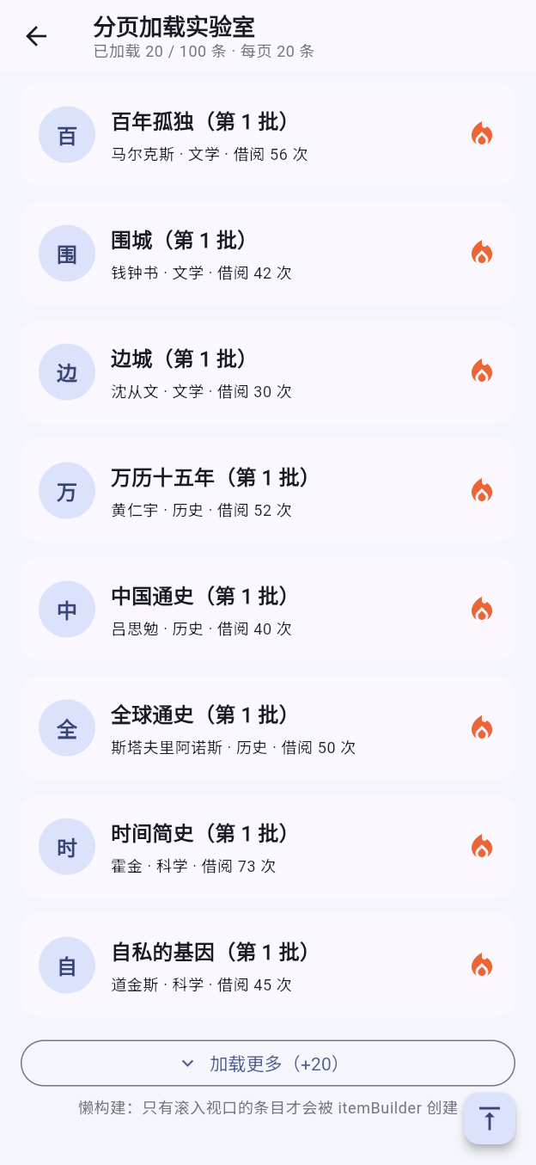
图 7 分页实验室：初始加载 20 条，底部为“加载更多（+20）”按钮。
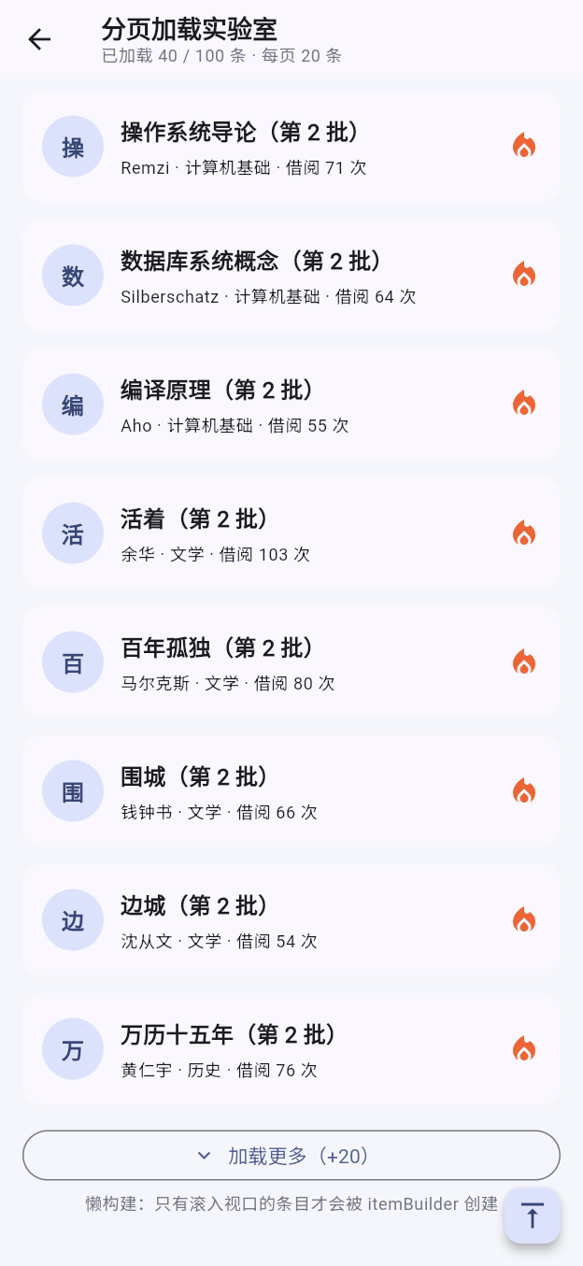
图 8 点击“加载更多”后变为 40 条，列表出现“第 2 批”条目。
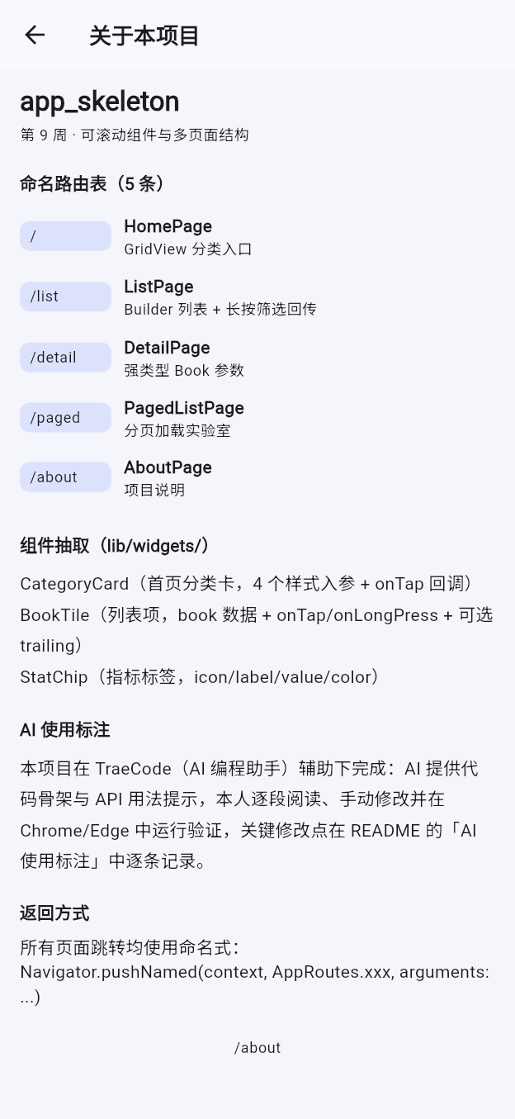
图 9 关于页：5 条命名路由表、3 个复用组件清单与 AI 使用标注。
控制台输出（flutter doctor 摘要与构建/测试结果）：
Doctor summary (to see all details, run flutter doctor -v):
[!] Flutter (Channel stable, 3.47.9, on Microsoft Windows [版本 10.0.26200.9168], locale zh-CN)
[√] Windows Version (Windows 11 or higher, 25H2, 2009)
[X] Android toolchain - develop for Android devices (Unable to locate Android SDK)
[X] Chrome - develop for Windows apps (Cannot find Chrome executable)
[X] Visual Studio - develop Windows apps (Visual Studio not installed)
[√] Connected device (2 available)
• Windows (desktop) • windows • windows-x64
• Edge (web) • edge • web-javascript • Microsoft Edge 157.0.4341.46
[√] Network resources
No issues found! (flutter analyze)
+3: All tests passed! (flutter test)
√ Built build\web (flutter build web --release)
Git 提交记录（git log --graph --oneline --decorate）：
* a9389c2 docs: 补充 README（路由表/检查点对照/AI 使用标注）与 9 张运行截图
* 7057588 feat: 分页加载实验室（builder + 加载更多每次 +20）、关于页与组件抽取用例
* 3b23270 feat: 首页 GridView 分类入口与列表/详情三页闭环（命名路由 + 强类型参数）
* ba081b1 chore: 初始化 app_skeleton 工程（flutter create + web/android 平台）
origin https://github.com/smfals/mapping7.git (fetch)
origin https://github.com/smfals/mapping7.git (push)
九、自评：对照本次作业要求逐项自查完成情况。
对照作业要求逐项自查如下。
三页闭环（首页 GridView → 列表 builder → 详情）——已完成，图 1、2、3。
列表使用 ListView.builder，而不是把全部条目一次性放进 children——已完成，图 2。
详情页接收 Book 强类型参数并展示字段——已完成，图 3 的调试信息卡片。
详情页返回时把消息带回列表页并可见——已完成，图 4 的 SnackBar。
列表长按弹层选择“仅看高借阅量”，pop 回首页并显示在 AppBar 副标题——已完成，图 5、6。
分页模拟：builder + “加载更多”，每次追加 20 条——已完成，图 7、8。
命名路由表 ≥4 条——已完成，共 5 条，路由表在代码与关于页（图 9）中均可查。
组件抽取 ≥2 个带参数的复用组件——已完成 3 个：CategoryCard、BookTile、StatChip。
代码质量与测试——flutter analyze 无告警，flutter test 3/3 通过。
文档与提交——README 含检查点对照与 AI 使用标注；git 分 4 次提交并配置 origin；截图齐全。
不足：独立研究选做项（Sliver 页面、路由守卫、自定义转场）本次未做；运行目标为 Web，未在 Android 真机上验证。
十、一句话收获与下一步计划：本课一句话收获；遗留问题与下次课的预习要点。
答：一句话收获：把“路由 + 参数 + 返回值”当成一条数据链路来设计，比记住某个 API 更重要——先定好谁传什么、谁返什么，页面结构自然就清楚了。
遗留问题：① 独立研究选做项（CustomScrollView + Sliver、路由守卫、PageRouteBuilder 自定义转场）还没做；② 本机没有 Android SDK，尚未在真机/模拟器上验证；③ 分页数据仍是本地模拟，未接分页接口。
下一步计划：下节课前补上 Sliver 版本首页与一条路由守卫（未登录拦截），并尝试把 BookRepository 换成带 Future 的分页接口，让“加载更多”的加载态、失败重试都有真实来源。

